
ĐẢNG BỘ QUẬN HẢI AN
ĐẢNG BỘ PHƯỜNG CÁT BI
CHI BỘ TRƯỜNG THCS LÊ LỢI
----------

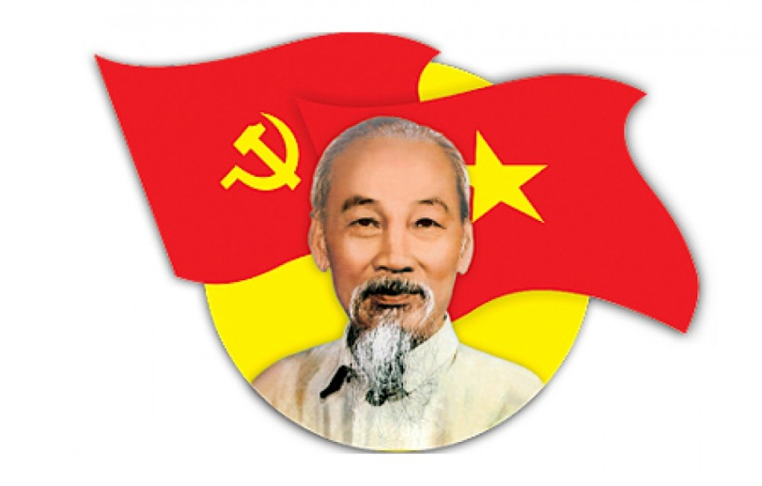
BÀI DỰ THI
CUỘC THI DÂN VẬN KHÉO
MÔ HÌNH “VẬN ĐỘNG KHÉO” TRONG KHU DÂN CƯ
XÂY DỰNG CUỘC SỐNG VĂN MINH HIỆN ĐẠI

Hải An, tháng 09 năm 2023

THÔNG TIN TÁC GIẢ
Họ tên :Vương Thị Thanh Xuân
Năm sinh : 09 / 03 /1973
Chức vụ, đơn vị công tác : Giáo viên, Trường THCS Lê Lợi, Hải An, Hải Phòng
Điện thoại:0936670469
Email: vuongxuan09.03@gmail.com
Địa chỉ liên hệ: 423 Cát Bi , phường Cát Bi, quận Hải An, thành phố Hải Phòng

THÔNG TIN VỀ TÁC PHẨM DỰ THI
Tên bài viết : Tấm gương sáng của người phụ nữ đã truyền lửa trong cuộc sống mới xây dựng XHCN ở khu dân cư.

TRƯỜNG THCS LÊ LỢI QUẬN HẢI AN THÀNH PHỐ HẢI PHÒNG
Thể loại: Tạp chí

Tóm tắt: “ Dận vận khéo thì việc gì cũng thành công”. Đó là câu kết của bài báo “Dân vận” do đích thân chủ tịch Hồ Chí Minh viết ngày 15/10/1949 trên “ Báo Sự Thật” số 120. Cho mỗi cán bộ Đảng viên, mỗi cơ quan đơn vị , địa phương trong thời kì đẩy mạnh toàn diện công cuộc đổi mới đất nước. Ngày hôm nay đất nước ta đang trên đà phát triển mạnh về: Công nghiệp hóa, hiện đại hóa và hội nhập quốc tế nên việc “Dân vận khéo” luôn là vấn đề quan trọng trong công cuộc đổi mới , phát triển đất nước văn minh, giàu mạnh.

Mỗi địa phương, mỗi khu phố cần lắm những con người nhiệt tình với công việc liên quan đến đời sống tư tưởng, tình cảm của mỗi gia đình. Tôi viết về cô Vũ Thị Hợi - người phụ nữ đảm đang tháo vát. Cô sinh năm 1959 ở số nhà 2 Lô B266 Tổ dân phố số 1- Thành Tô - Hải An - Hải Phòng. Nhiều người biết đến cô là một phụ nữ đảm đang , nhanh nhẹn, tháo vát. Tôi biết cô từ khi cô còn trẻ tuổi, ở cùng khu phố với cô. Trước kia cô là cô là cô giáo dạy mẫu giáo của Công ty Xí nghiệp Liên hiệp công trình Đường biển 24 Phạm Minh Đức. Do điều kiện gia đình và sức khỏe nên cô đã nghỉ việc làm về chế độ một lần ở Công ty những năm 90 của thế kỉ XX.
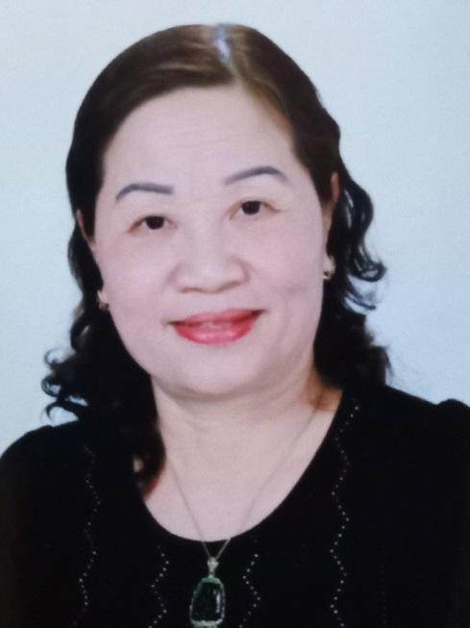
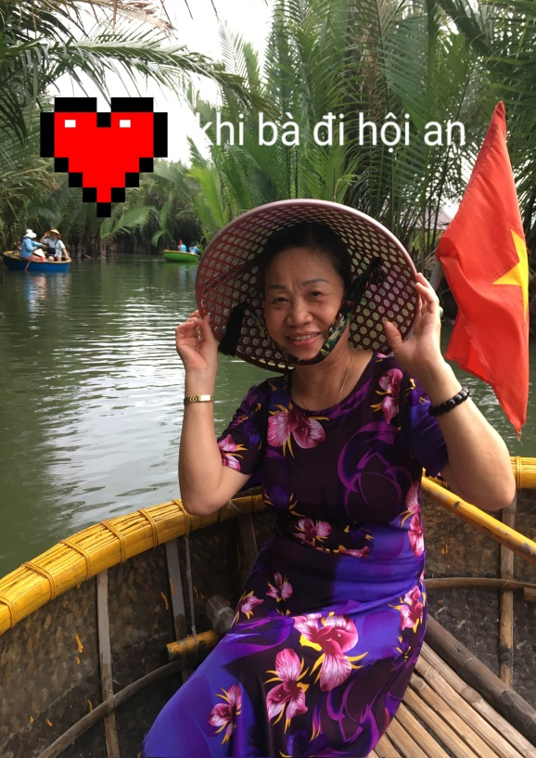

Ngày hôm nay viết về cô tôi thấy ở cô có nhiều điểu đáng quý. Trải qua nhưng thăng trầm của cuộc sống cô đã lựa chọn cho mình niềm vui hoạt động công tác xã hội ở địa phương. Ai đã tiếp xúc với cô đều thấy cô gần gũi. Cô đã làm công tác phụ nữ ở nơi cô ở hơn 20 năm qua.

Cô so với tuổi còn khá trẻ, người mới gặp cô không ai nghĩ cô đã 64 tuổi. Bởi tác phong giao tiếp thân thiện, nhanh nhẹn, hòa đồng. Qua tìm hiểu tôi được biết cô sinh ra trong một gia đình kinh tế khó khăn, tuổi trẻ cô vất vả vì bố mẹ ở xa. Khi cô xây dựng gia đình, cô là người mẹ, người vợ chu toàn chăm sóc gia đình chồng con, lúc nào gia đình cô cũng đầm ấm thuận hòa. Chồng cô là công an nay đã nghỉ hưu. Hai con cô một trai và một gái nay đã trưởng thành đều là những công dân mẫu mực.

Đại dịch covid 19 năm 2020 cô cùng một số cô bác phụ nữ đã nhiệt tình trực chốt kiểm soát dịch thành công trong mùa dịch. Công việc của cô “ Làm dâu trăm họ” vậy mà cô lúc nào cũng vui vẻ, nhiệt tình đảm nhiệm.

Cô là người phụ nữ khéo léo trong nhiệu cuộc vận động cô bác trong khu phố hoàn thành công việc của Đảng và Nhà nước đề ra. Cô từng kêu gọi quyên góp giúp đỡ những gia đình trong khu phố có hoàn cảnh đặc biệt khó khăn. Với tình yêu thương bà con lối xóm. Cô thấy gia đình nào khó khăn đặc biệt, là cô sẵn sàng “ dân vận” tuyên truyền lan tỏa để mọi người thấu hiểu cùng giúp đỡ.

Với chức vụ Hội trưởng Hội phụ nữ là “một vai tù và hàng tổng” cứ có việc của Phường Thành Tô triển khai là cô sốt sắng triển khai tới mọi người trong khu phố cô ngay.

Đặc biệt hơn đợt làm mã định danh đạt mức độ 2 tháng 6 vừa qua năm 2023 cô cùng các cô, bác phụ nữ, Đoàn viên thanh niên trẻ có tinh thần trách nhiệm cao đã đôn đốc từng thành viên trong các hộ gia đình đăng kí để hoàn thành chỉ tiêu. Vận động khéo trong cuộc sống ở mọi thời điểm dù khó khăn thế nào cô đều tìm cách tháo gỡ thấu tình đạt lí.

Gần đây nhất cô còn tổ chức cho cô bác, chị em phụ nữ vào buổi tối tập dân vũ nâng cao sức khỏe, tạo niềm vui tinh thần đoàn kết cho các cô các chị em chia sẻ niềm vui, nỗi buồn để cùng nhau vui, khỏe để làm việc và công tác tốt.

Cuộc sống vốn chuyển biến muôn hình vạn trạng, con người tiếp cận dần với nhiều những thuận lợi, khó khăn nên việc “ Dân vận khéo” của cô đã đang và sẽ góp phần xây dựng nếp sống văn hóa ở địa phương. Góp thêm tình yêu thương con người, tinh thần tương thân, tương ái, “ Có thực mới vực được đạo” Cô đã cùng những cô bác nay đã nghỉ hưu, cùng các cháu đoàn viên thanh niên trẻ tuổi năng động làm việc có kế hoạch. Vậy nên mọi việc trong khu dân cư nơi tôi ở đều diễn ra tốt đẹp.

Hình ảnh của cô, việc làm của cô Vũ Thị Hợi – Người phụ nữ đã gắn bó bao năm với việc tuyên truyền, vận động , tháo gỡ những khó khăn cho những gia đình, chia sẻ, động viên kịp thời tới cá nhân phụ nữ trong hoàn cảnh đặc biệt như chồng mất, nuôi con trong sự khó khăn chồng chất, cô đã vận động quyên góp của khu dân cư, của những nhà hảo tâm để người phụ nữ ấy yên tâm trong cuộc sống đời thường.

Ấn tượng của cô với cá nhân tôi và với nhiều người cô giao tiếp , làm việc chính là “ Người phụ nữ đảm đang, tháo vát, khéo léo, giàu tình yêu thương”- Cô là người truyền lửa , truyền niềm tin và tình yêu thương đến khu dân cư nơi cô sinh sống thật hữu ích cho đời.

Cảm ơn đời cho tôi được biết cô

Người phụ nữ đẹp người đẹp nết.

Tình cảm yêu thương với nhiều người trong cuộc sống

Giúp cho đời trọn vẹn những ước mơ…

Người viết bài

Vương Thị Thanh Xuân

MỘT SỐ HÌNH ẢNH VÀ HOẠT ĐỘNG CỦA CÔ

TRONG PHONG TRÀO VẬN ĐỘNG KHÉO.
